ADM4711: Séance 1

Stratégie délibérée – orientation intentionnellement formulé ou planifiée
Stratégie émergente – rsérie de décisions selon un schéma qui prend son sens au course du temps

Modèle VIP de la création d’une stratégie
V – valeur I – imitation (comment l’éviter) P- périmètre (what to do and not)
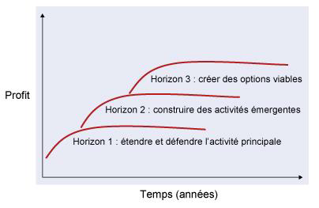
Buts fondamentaux
Mission – but général de l’org (quel est notre métier ?)
Vision – que voulons-nous atteindre ?
Valeurs fondamentales – guiding principes
Objectifs – que voulons-nous obtenir à court terme ?
Périmètre d’activité
Clients, marchés, niveau d’intégration vertical
L’avantage
Ce qui nous distingue en termes d’activités, d’aptitudes et de savoir-faire

Les 3 niveaux de stratégie
- Stratégie d’entreprise (Corporate)
  - Périmètre de l’org très générale (couverture géo, diversité de l’offre, allocation des ressources entre activités)
- Stratégie par domaine d’activité (Concurrentielle)
  - Domaine d’activité stratégique (DAS) ; Strategic business unit (SBU)
- Décisions opérationnelles
  - Comment utiliser ressources, savoir faire des individus

Les 3 branches de la stratégie
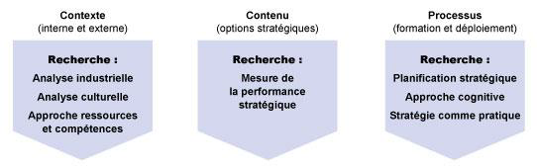
Diagnostique stratégique
- imapct stratégique de l ;environnement
- capacité stratégique (ressources et compétences)
- l’intention stratégique (but, objectifs)
- Culture organisation
Choix stratégiques
- options stratégiques (orientation et de modalités permettant de les atteindre)
- orientations stratégiques (new offer, new market..)

Déploiement stratégique
- mettre la stratégie en pratique

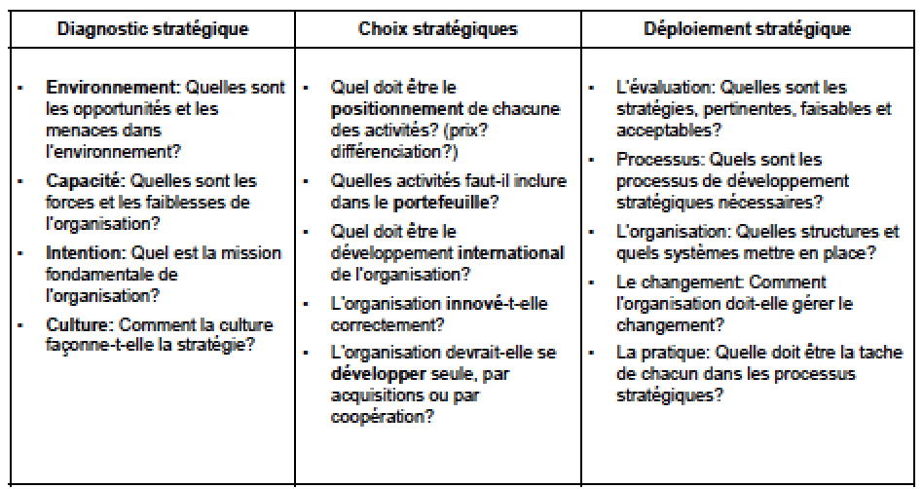

Les prismes stratégiques
- le prisme de la méthode
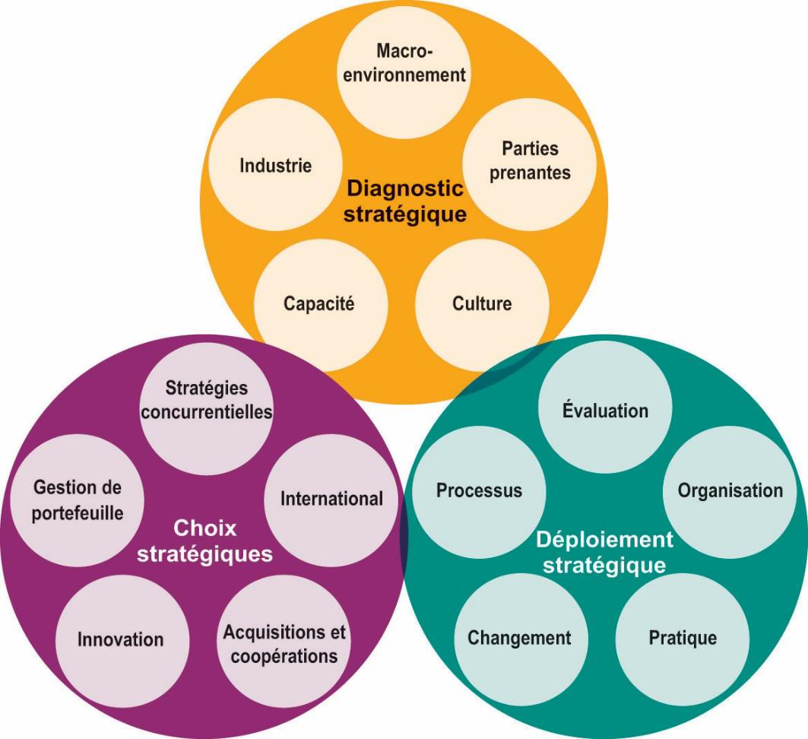
- de l’experience
- de la complexité
- du discours

